16 июня
День Нептуна
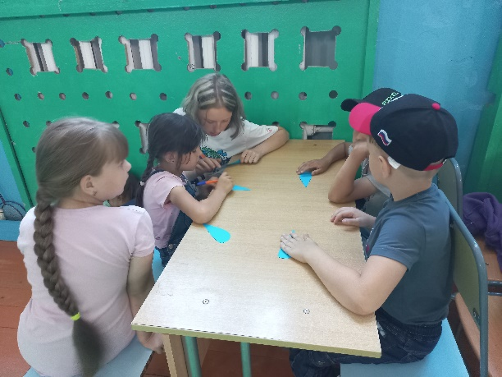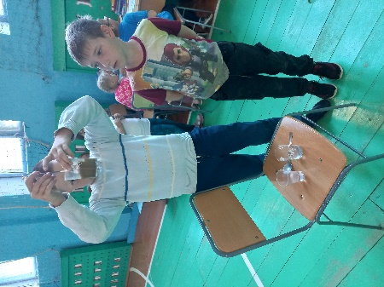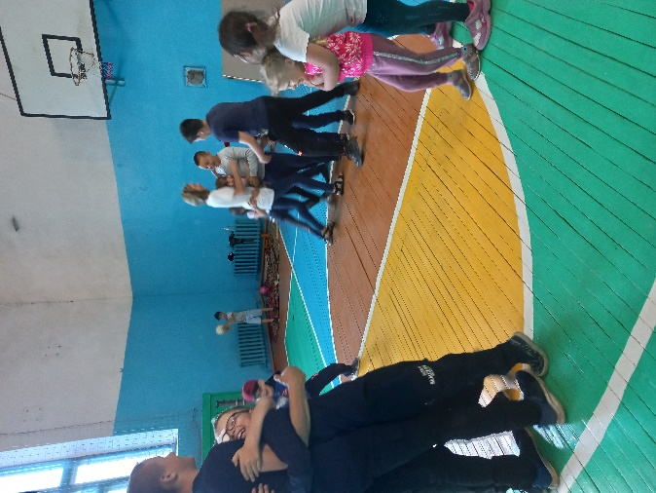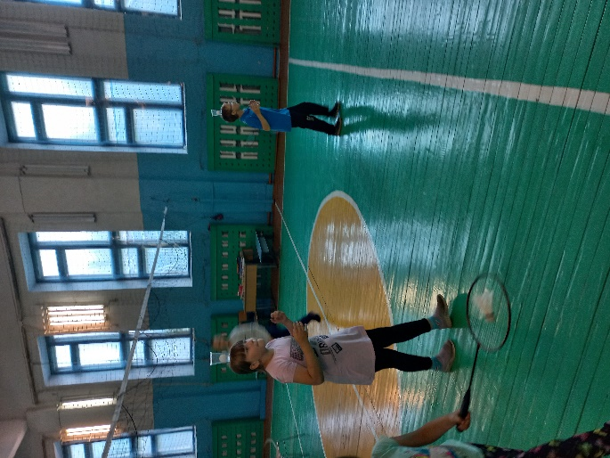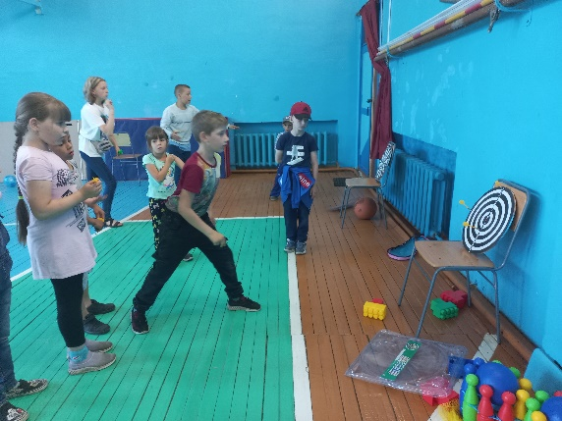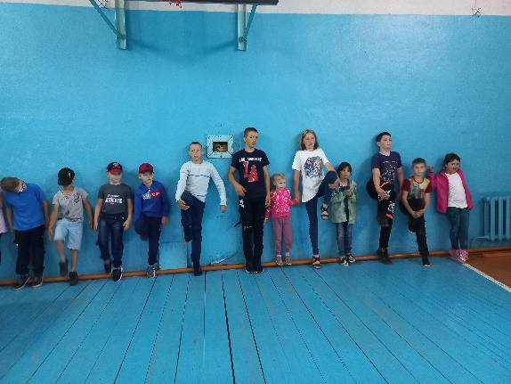
В нашем дворовом отряде прошел «День Нептуна». Целью этого мероприятия было создание хорошего настроения у детей, сплочение коллектива. Пиком праздника стали игры с водой, которые внесли в развлечение ещё более веселья, задора и смеха. Дети с интересом играли в различные игры и конкурсы с водой. Отгадывали загадки, пели песни, танцевали. Праздник прошёл весело, задорно. Все получили массу впечатлений и положительных эмоций.

